Apuntes de Apoyo

Una molécula es un grupo de dos o más átomos unidos mediante enlaces químicos.
Es la unidad más pequeña de una sustancia que conserva sus propiedades químicas.
Ejemplos sencillos
1. Molécula de agua (H₂O)
Está formada por:
- 2 átomos de hidrógeno (H).
- 1 átomo de oxígeno (O).

¿Qué diferencia hay entre un átomo y una molécula?
- Átomo: es la unidad más pequeña de un elemento químico.
  - Ejemplo: un átomo de carbono (C).
- Molécula: está formada por dos o más átomos unidos.
  - Ejemplo: una molécula de agua (H₂O).

Ejemplo con una comparación
Imagina que los átomos son como piezas de LEGO.
- 🧱 Una sola pieza = un átomo.
- 🏠 Varias piezas unidas formando una casa = una molécula.
Los átomos se unen para formar moléculas, igual que las piezas de LEGO se unen para construir una figura.

Un compuesto orgánico es una sustancia química formada principalmente por carbono (C) e hidrógeno (H). También puede contener otros elementos, como oxígeno (O), nitrógeno (N), fósforo (P) o azufre (S).
En otras palabras:
- Compuesto = una sustancia formada por la unión de dos o más elementos químicos.
- Orgánico = que está basado en el carbono.
Ejemplos
- Metano (CH₄) → compuesto orgánico porque tiene carbono e hidrógeno.
- Glucosa (C₆H₁₂O₆) → compuesto orgánico porque tiene carbono, hidrógeno y oxígeno.
- Licopeno → compuesto orgánico porque está formado principalmente por carbono e hidrógeno y es el pigmento que da el color rojo al tomate, la sandía y otros frutos.

¿Compuesto orgánico y molécula orgánica son lo mismo?
- En este nivel de estudio, prácticamente sí. Ambos términos suelen usarse para referirse a sustancias basadas en el carbono.

El petróleo proviene de los restos de organismos marinos (como algas, plancton y pequeños animales) que vivieron hace millones de años.
¿Cómo se forma?
- Los organismos marinos mueren y sus restos caen al fondo del mar.
- Quedan cubiertos por capas de arena y sedimentos, lo que impide que se descompongan por completo.
- Durante millones de años, el calor y la presión de la Tierra transforman esos restos en petróleo y gas natural.
- El petróleo queda atrapado en rocas subterráneas, formando yacimientos.
- Finalmente, las personas lo extraen mediante pozos petroleros.

Un hidrocarburo es un compuesto químico formado únicamente por átomos de carbono (C) e hidrógeno (H).
La palabra hidrocarburo viene de:
- Hidro- → hidrógeno.
- -carburo → carbono.
Es decir, solo contiene carbono e hidrógeno, ningún otro elemento.
Ejemplos
- Metano (CH₄)
H
|
H – C – H
|
H
Tiene 1 carbono y 4 hidrógenos.
¿Dónde se encuentran?
Los hidrocarburos se encuentran principalmente en:
- 🛢️ El petróleo.
- 🔥 El gas natural.
- 🪨 El carbón.
También son la materia prima para fabricar:
- Gasolina.
- Diésel.
- Plásticos.
- Lubricantes.
- Asfalto.
Tipos de hidrocarburos
- Alcanos: solo tienen enlaces simples.
  - Ejemplo: metano (CH₄), propano (C₃H₈).
- Alquenos: tienen al menos un doble enlace.
  - Ejemplo: eteno (C₂H₄).
- Alquinos: tienen al menos un triple enlace.
  - Ejemplo: etino (C₂H₂).
La diferencia entre alcanos, alquenos y alquinos está en el tipo de enlace que existe entre los átomos de carbono.
1. Alcano (enlace simple)
Ejemplo: Metano (CH₄)
H
|
H — C — H
|
H
Ejemplo: Etano (C₂H₆)
H H
| |
H—C—C—H
| |
H H
✅ Entre los carbonos hay un enlace simple (—).

2. Alqueno (doble enlace)
Ejemplo: Eteno (C₂H₄)
H H
\ /
C = C
/ \
H H
o también:
H H
| |
C = C
| |
H H
✅ Entre los carbonos hay un doble enlace (=).

3. Alquino (triple enlace)
Ejemplo: Etino (C₂H₂)
H—C≡C—H
✅ Entre los carbonos hay un triple enlace (≡).

Resumen
Tipo de hidrocarburo | Tipo de enlace | Ejemplo
Alcano | C—C (simple) | CH₃—CH₃ (etano)
Alqueno | C=C (doble) | CH₂=CH₂ (eteno)
Alquino | C≡C (triple) | HC≡CH (etino)
Truco para recordar
- Alcano → una línea → — (enlace simple)
- Alqueno → dos líneas → = (doble enlace)
- Alquino → tres líneas → ≡ (triple enlace)
La prueba del carbono-14 es un método que sirve para calcular la edad de restos de seres vivos que murieron hace mucho tiempo, como huesos, madera, tejidos o fósiles recientes.
Explicación sencilla
- Mientras un ser vivo está vivo, absorbe carbono del aire o de los alimentos, incluido una pequeña cantidad de carbono-14.
- Cuando muere, deja de absorber carbono.
- El carbono-14 comienza a disminuir poco a poco con el paso del tiempo.
- Los científicos miden cuánto carbono-14 queda en el resto encontrado.
- Con esa cantidad, calculan cuántos años han pasado desde que el organismo murió.
Ejemplo
Si se encuentra un trozo de madera antigua, los científicos analizan la cantidad de carbono-14 que contiene. Si queda muy poco, significa que la madera tiene muchos años; si queda más, es más reciente.
¿Para qué se utiliza?
- 🦴 Determinar la edad de huesos antiguos.
- 🌳 Saber cuántos años tiene un trozo de madera.
- 🏺 Estudiar objetos arqueológicos hechos con materiales de origen vegetal o animal.
- 🦣 Investigar restos de animales y plantas antiguas.

Los seres vivos absorben el carbono de distintas maneras, dependiendo de si son autótrofos (como las plantas) o heterótrofos (como los animales).
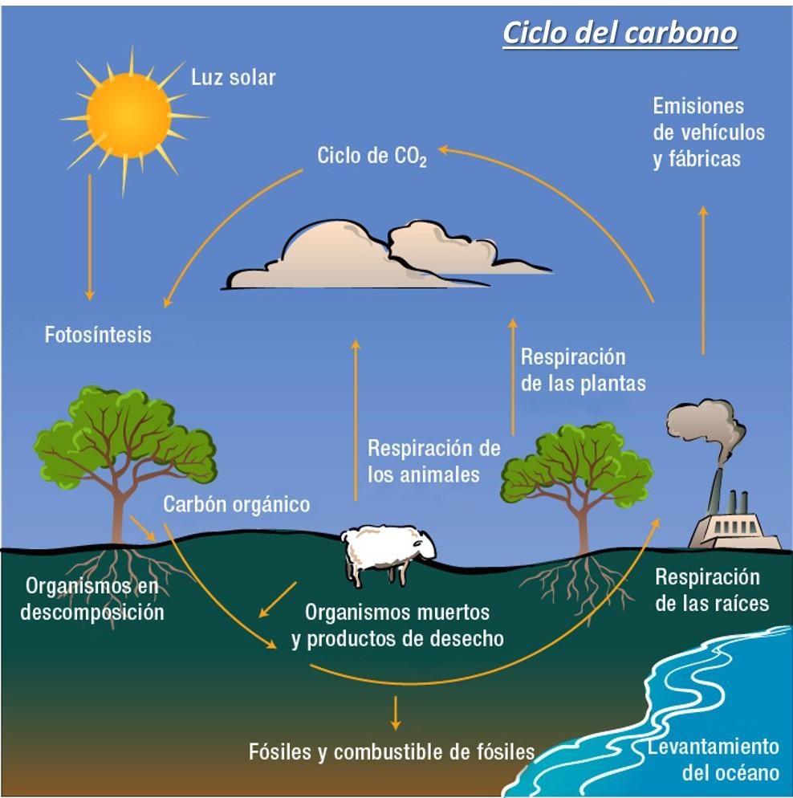
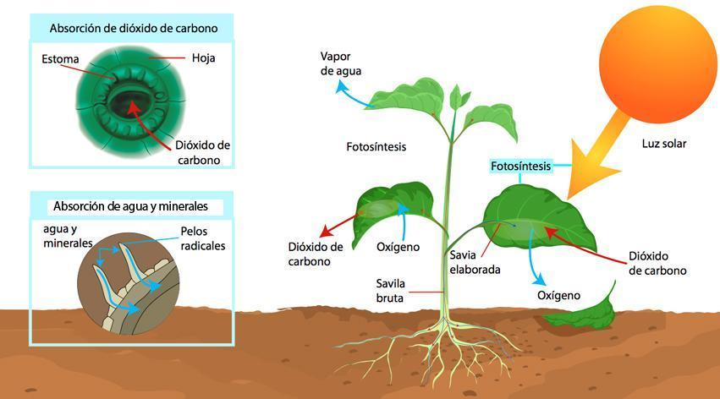
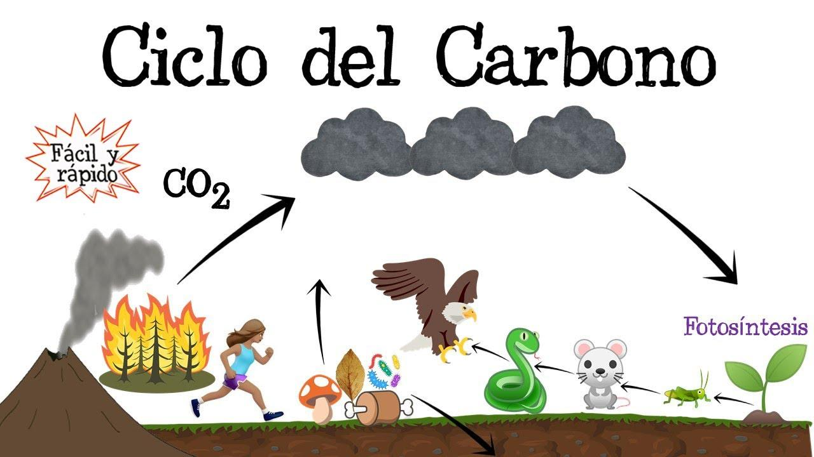
4
1. Las plantas, algas y algunas bacterias
Absorben carbono principalmente en forma de dióxido de carbono (CO₂) del aire o del agua.
- El CO₂ entra en las hojas a través de pequeños poros llamados estomas.
- Mediante la fotosíntesis, utilizan la energía del Sol para transformar el CO₂ y el agua en glucosa (un azúcar) y oxígeno.
2. Los animales
Los animales no absorben carbono directamente del aire. Lo obtienen al:
- Comer plantas.
- Comer otros animales.
Los alimentos contienen moléculas orgánicas (como carbohidratos, grasas y proteínas) que contienen carbono. Ese carbono pasa a formar parte de los tejidos del animal.
3. Los hongos y microorganismos
Obtienen carbono al descomponer materia orgánica, como hojas, madera o restos de animales. Al hacerlo, reciclan el carbono y parte de él vuelve al ambiente como CO₂ mediante la respiración.
El ciclo del carbono
El carbono circula continuamente entre:
- La atmósfera (CO₂).
- Los seres vivos.
- El suelo.
- Los océanos.
Las plantas lo capturan mediante la fotosíntesis, los animales lo incorporan al alimentarse y, finalmente, la respiración y la descomposición devuelven parte del carbono a la atmósfera como CO₂.
En resumen, las plantas absorben carbono directamente del CO₂, mientras que los animales y los hongos lo obtienen a través de la materia orgánica que consumen.
El ser humano obtiene el carbono a través de los alimentos, no directamente del aire.
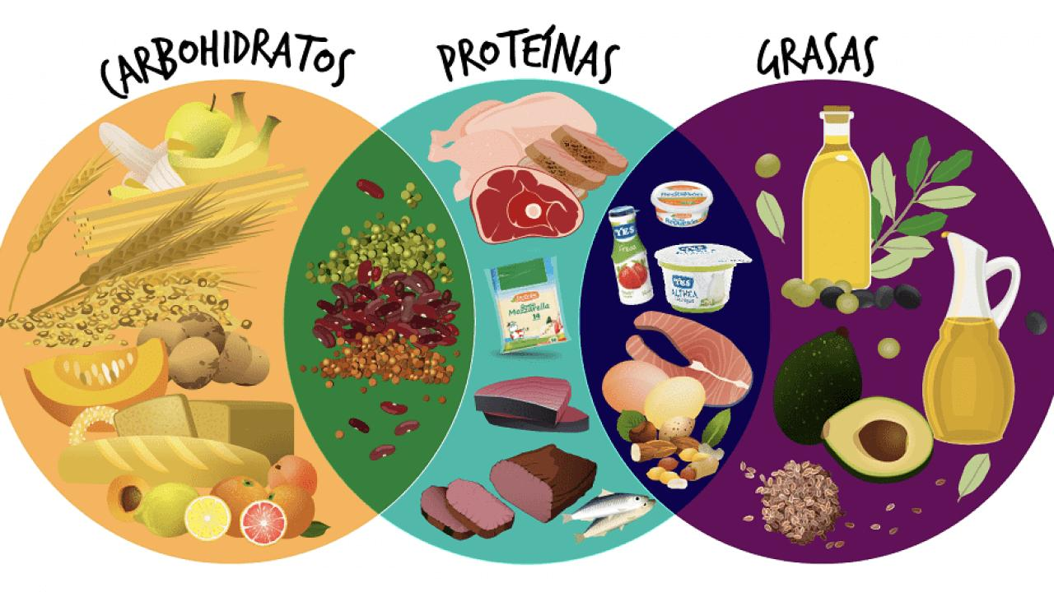
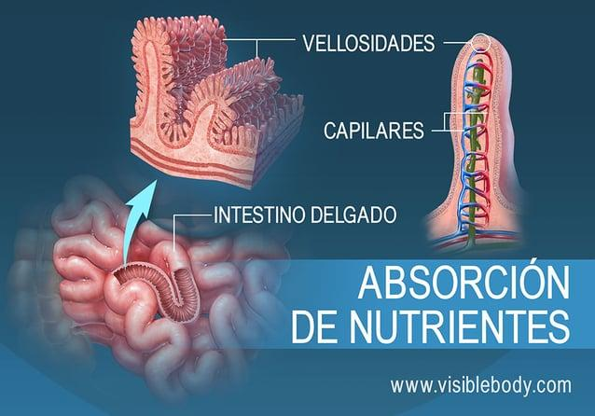
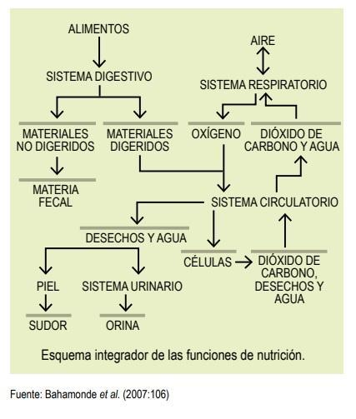
6
Los principales pasos son:
- Ingiere alimentos que contienen compuestos con carbono, como:
  - Carbohidratos: pan, arroz, pasta, frutas, papas.
  - Grasas: aceites, mantequilla, frutos secos, aguacate.
  - Proteínas: carne, pescado, huevos, legumbres y lácteos.
- Digestión y absorción
  - El sistema digestivo descompone estos alimentos en moléculas más pequeñas (glucosa, aminoácidos y ácidos grasos).
  - Estas moléculas pasan a la sangre y llegan a todas las células del cuerpo.
- Uso del carbono
  - El carbono se utiliza para producir energía mediante la respiración celular.
  - También sirve para fabricar y renovar tejidos como músculos, piel, huesos, órganos y ADN.
- Eliminación del carbono
  - Durante la respiración celular, parte del carbono se transforma en dióxido de carbono (CO₂).
  - El CO₂ viaja por la sangre hasta los pulmones y se elimina al exhalar.
En resumen:
Alimentos → Digestión → Absorción → Uso en las células → CO₂ → Exhalación
Por eso se dice que el ser humano obtiene el carbono indirectamente de las plantas (o de animales que se alimentaron de plantas), ya que las plantas son las que incorporan el carbono del CO₂ atmosférico mediante la fotosíntesis.

El carbono es uno de los elementos más importantes para la vida. Forma parte de prácticamente todas las moléculas orgánicas de los seres vivos.
¿Dónde se almacena el carbono en los seres vivos?
El carbono no se almacena como un elemento aislado, sino formando parte de moléculas orgánicas.
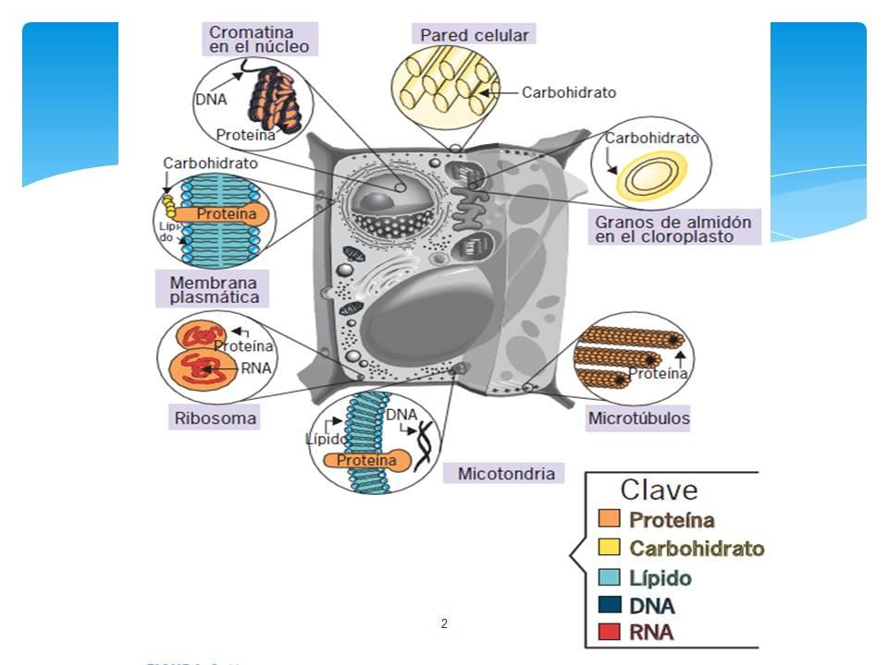
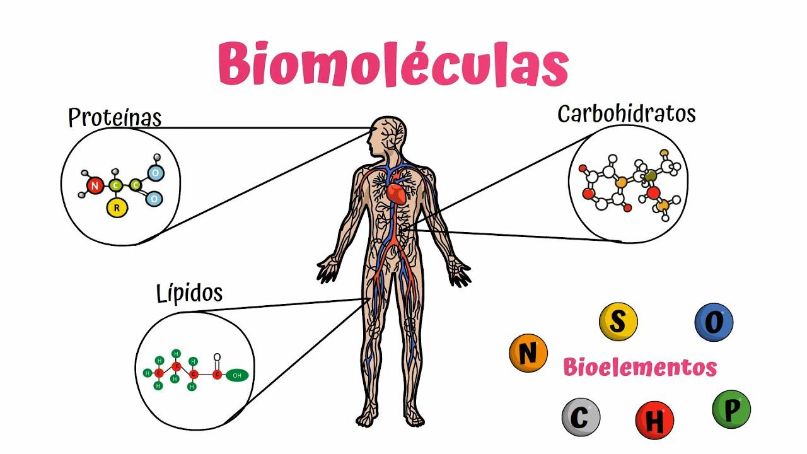
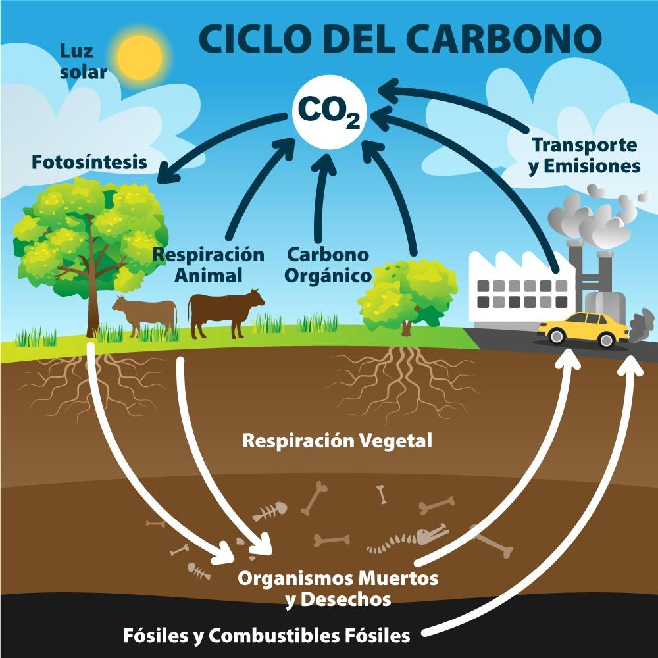
6
Se encuentra principalmente en:
- Carbohidratos: como la glucosa y el almidón, que proporcionan energía.
- Lípidos (grasas): almacenan energía a largo plazo.
- Proteínas: forman músculos, piel, órganos y enzimas.
- Ácidos nucleicos (ADN y ARN): contienen la información genética.
En el ser humano, aproximadamente el 18 % de la masa corporal corresponde a carbono.
Ejemplos
Ser vivo | ¿Dónde está almacenado el carbono?
Plantas | Madera, hojas, raíces, frutos y semillas (celulosa y almidón).
Animales | Músculos, grasa, huesos, piel y órganos.
Hongos | Pared celular y tejidos.
Microorganismos | Membranas, proteínas y material genético.

Compuestos orgánicos
Son sustancias cuya estructura está basada principalmente en átomos de carbono (C) unidos a hidrógeno (H), aunque también pueden contener oxígeno (O), nitrógeno (N), fósforo (P), azufre (S) y otros elementos.
Características:
- Contienen enlaces carbono-carbono (C–C) y carbono-hidrógeno (C–H).
- Forman parte de los seres vivos.
- Son la base de la materia viva.
Ejemplos:
- Glucosa (azúcar)
- Proteínas
- Grasas (lípidos)
- ADN y ARN
- Celulosa
- Gasolina y plásticos (aunque no sean de origen biológico, también son compuestos orgánicos).

Compuestos inorgánicos
Son sustancias que, en general, no presentan enlaces carbono-hidrógeno (C–H). Muchos se encuentran en minerales, rocas, agua y la atmósfera.
Características:
- Pueden contener carbono, pero no necesariamente enlaces C–H.
- No constituyen la base estructural de los seres vivos, aunque son indispensables para su funcionamiento.
Ejemplos:
- Agua (H₂O)
- Sal de mesa (NaCl)
- Amoníaco (NH₃)
- Ácido clorhídrico (HCl)
- Oxígeno (O₂)
- Dióxido de carbono (CO₂)

¿El CO₂ es orgánico o inorgánico?
Aunque el dióxido de carbono (CO₂) contiene carbono, se considera un compuesto inorgánico porque no posee enlaces carbono-hidrógeno.
Lo mismo ocurre con:
- Monóxido de carbono (CO)
- Carbonatos (CaCO₃)
- Bicarbonatos (NaHCO₃)

Comparación
Característica | Compuestos orgánicos | Compuestos inorgánicos
Contienen carbono | Sí | A veces
Enlaces C–H | Sí, generalmente | No
Relación con los seres vivos | Forman la materia viva | Participan en procesos biológicos, pero no forman la base de la materia viva
Ejemplos | Glucosa, proteínas, grasas, ADN | Agua, sal, CO₂, minerales

Respuesta:
- La sal (NaCl) es un compuesto inorgánico.
- El azúcar (sacarosa, C₁₂H₂₂O₁₁) es un compuesto orgánico.
- La sal (NaCl) está formada por sodio (Na) y cloro (Cl). No contiene carbono, por lo que se clasifica como compuesto inorgánico.
- El azúcar (sacarosa) está formada por carbono (C), hidrógeno (H) y oxígeno (O). Presenta enlaces carbono-hidrógeno (C–H), característicos de los compuestos orgánicos.
Conclusión:
- Sal → Inorgánico (no contiene carbono).
- Azúcar → Orgánico (contiene carbono unido a hidrógeno).

Respuesta:
Algunos compuestos que contienen carbono pero se consideran inorgánicos son:
- Dióxido de carbono (CO₂)
- Monóxido de carbono (CO)
- Carbonatos, como el carbonato de calcio (CaCO₃)
- Bicarbonatos, como el bicarbonato de sodio (NaHCO₃)
¿Por qué son inorgánicos?
Porque, aunque contienen carbono, no presentan enlaces carbono-hidrógeno (C–H), que son una característica de la mayoría de los compuestos orgánicos.
En resumen:
- Los compuestos con enlaces C–H suelen ser orgánicos.
- Algunos compuestos con carbono, como el CO₂, el CO, los carbonatos y los bicarbonatos, son inorgánicos porque no tienen enlaces carbono-hidrógeno.

¿Qué es la covalencia o enlace covalente?
La covalencia es la capacidad que tienen algunos átomos de compartir electrones para unirse entre sí.
Un enlace covalente ocurre cuando dos átomos comparten uno o más pares de electrones. Al compartirlos, ambos átomos se vuelven más estables.
En el caso del carbono
- El carbono es tetravalente, lo que significa que puede formar 4 enlaces.
- Esos enlaces pueden ser:
  - Con otros átomos de carbono, formando cadenas carbonadas.
  - Con otros elementos como hidrógeno (H), oxígeno (O), nitrógeno (N), etc.
Por ejemplo:
- Metano (CH₄): el carbono comparte electrones con 4 átomos de hidrógeno.
- Agua (H₂O): el oxígeno comparte electrones con 2 átomos de hidrógeno.
¿Qué significa esa parte del texto?
Cuando dice:
"...formando enlaces covalentes con ellos..."
quiere decir que el carbono se une a otros átomos compartiendo electrones, no regalándolos ni quitándoselos.
Resumen
- Covalencia: capacidad de un átomo para formar enlaces compartiendo electrones.
- Enlace covalente: unión entre átomos mediante el compartimiento de electrones.
- Carbono: puede formar 4 enlaces covalentes, por eso existen tantos compuestos orgánicos.

Cuando decimos que los átomos se vuelven más estables, significa que tienen menos tendencia a reaccionar o separarse, porque su capa externa de electrones queda más completa.
Piensa en esto como un rompecabezas:
- Un átomo con su "última capa" incompleta es como un rompecabezas al que le faltan piezas: busca completarse.
- Cuando forma un enlace covalente, comparte electrones con otro átomo y ambos "completan" su rompecabezas.
- Al estar completos, ya no necesitan buscar otros electrones, por eso son más estables.
Ejemplo con el carbono
El carbono tiene 4 electrones en su última capa, pero para estar estable necesita 8 (esto se conoce como la regla del octeto).
Por eso comparte electrones con otros átomos. En el metano (CH₄):
- El carbono comparte un electrón con cada uno de los 4 átomos de hidrógeno.
- Así, el carbono "cuenta" con 8 electrones a su alrededor y se vuelve estable.
- Cada hidrógeno también alcanza su estabilidad al tener 2 electrones.
En resumen:
- Más estable = menor energía y menor tendencia a reaccionar.
- Los átomos se estabilizan compartiendo electrones mediante enlaces covalentes.

Los átomos pueden unirse de tres formas principales, no solo compartiendo electrones.
1. Enlace covalente (comparten electrones)
Es el que aparece en tu texto.
- Los átomos comparten electrones.
- Ocurre entre elementos como carbono, hidrógeno, oxígeno y nitrógeno.
- Ejemplo: agua (H₂O), dióxido de carbono (CO₂).
2. Enlace iónico (se transfieren electrones)
Aquí no comparten electrones.
- Un átomo cede uno o más electrones.
- Otro átomo los recibe.
- Al hacerlo, uno queda con carga positiva (+) y el otro con carga negativa (−).
- Como las cargas opuestas se atraen, permanecen unidos.
Ejemplo:
- El sodio (Na) le da un electrón al cloro (Cl).
- Se forman Na⁺ y Cl⁻.
- Esa atracción forma la sal de mesa (NaCl).
3. Enlace metálico
Ocurre entre metales.
- Los electrones no pertenecen a un solo átomo, sino que se mueven libremente entre muchos átomos.
- Esto explica por qué los metales conducen la electricidad y el calor.

Resumen
Tipo de enlace | ¿Qué pasa con los electrones? | Ejemplo
Covalente | Se comparten | Agua (H₂O)
Iónico | Se transfieren | Sal (NaCl)
Metálico | Se mueven libremente entre muchos átomos | Hierro (Fe), cobre (Cu)
En los compuestos orgánicos, como dice tu texto, predominan los enlaces covalentes, porque el carbono forma sus uniones compartiendo electrones con otros átomos.

Cadena abierta
En una cadena abierta, los carbonos están unidos en una línea y los extremos no se unen entre sí.
Ejemplo: Butano (A)
C — C — C — C
Es como una cadena o una cuerda con dos extremos libres.

Cadena cerrada
En una cadena cerrada, los carbonos se unen formando un anillo o un círculo.
Ejemplo: Ciclobutano (C)
C — C
| |
C — C
Aquí el primer carbono está unido al último, formando un círculo.

Comparación
Cadena abierta | Cadena cerrada
Tiene dos extremos libres. | No tiene extremos; forma un anillo.
Puede ser recta o ramificada. | Siempre forma un ciclo.
Ejemplo: Butano. | Ejemplo: Ciclobutano.
Una forma fácil de recordarlo
- Abierta = como una fila de personas tomadas de la mano.
- Cerrada = como una ronda, donde la primera y la última persona también se toman de la mano formando un círculo.
En la imagen que enviaste:
- A (Butano): ✅ Cadena abierta.
- B (But-1-eno): ✅ Cadena abierta.
- C (Ciclobutano): ✅ Cadena cerrada.
- D (But-2-ino): ✅ Cadena abierta.

1. Elementos que tienen en común
Todos los compuestos están formados por:
- Carbono (C)
- Hidrógeno (H)
Por eso todos son hidrocarburos.

2. Tipo de cadena carbonada
- A. Butano: cadena abierta
- B. But-1-eno: cadena abierta
- C. Ciclobutano: cadena cerrada o cíclica
- D. But-2-ino: cadena abierta

3. ¿Qué tienen en común A y C? ¿En qué se diferencian?
En común:
- Ambos están formados solamente por carbono e hidrógeno.
- Ambos tienen cuatro átomos de carbono.
- Solo presentan enlaces simples entre carbonos, por lo que son hidrocarburos saturados.
Diferencias:
- El butano tiene una cadena abierta.
- El ciclobutano tiene una cadena cerrada formando un anillo.
- El butano tiene fórmula C₄H₁₀.
- El ciclobutano tiene fórmula C₄H₈.

4. Relación entre los nombres y el tipo de hidrocarburo
La terminación del nombre indica el tipo de enlace entre los carbonos:
- -ano: solo tiene enlaces simples.
Ejemplo: butano.
- -eno: tiene al menos un enlace doble.
Ejemplo: but-1-eno.
- -ino: tiene al menos un enlace triple.
Ejemplo: but-2-ino.
- El prefijo ciclo- indica que la cadena es cerrada.
Ejemplo: ciclobutano.
El prefijo but- indica que todos tienen cuatro átomos de carbono.
Los números indican la posición del enlace múltiple:
- But-1-eno: el doble enlace comienza en el carbono 1.
- But-2-ino: el triple enlace comienza en el carbono 2.

5. Criterios para clasificarlos
Se pueden clasificar según:
- La forma de la cadena: abierta o cerrada.
- El tipo de enlace: simple, doble o triple.
- La cantidad de carbonos.
- Si son saturados o insaturados.

En química orgánica, saturado significa que todos los enlaces entre los átomos de carbono son enlaces simples. Es decir, los carbonos tienen la máxima cantidad posible de átomos de hidrógeno unidos a ellos.
Por ejemplo:
- Saturado (alcano):
  - Etano: CH₃–CH₃
  - Solo hay un enlace simple entre los carbonos.
- Insaturado:
  - Eteno: CH₂=CH₂ (tiene un doble enlace).
  - Etino: CH≡CH (tiene un triple enlace).

Clasificación:
Compuesto | Cadena | Tipo de enlace | Clasificación
Butano | Abierta | Simples | Alcano saturado
But-1-eno | Abierta | Un doble enlace | Alqueno insaturado
Ciclobutano | Cerrada | Simples | Cicloalcano saturado
But-2-ino | Abierta | Un triple enlace | Alquino insaturado

6. Hidrocarburos alifáticos, alicíclicos y aromáticos
Hidrocarburos alifáticos
Tienen cadenas abiertas, que pueden ser rectas o ramificadas.
Pueden contener:
- Enlaces simples: alcanos
- Enlaces dobles: alquenos
- Enlaces triples: alquinos
Generalmente son insolubles en agua, combustibles y menos densos que el agua.
Ejemplo: butano, CH₃–CH₂–CH₂–CH₃.

Hidrocarburos alicíclicos
Presentan cadenas cerradas o anillos, pero no tienen las características especiales de los compuestos aromáticos.
Pueden tener enlaces simples, dobles o triples. También son insolubles en agua y combustibles.
Ejemplo: ciclobutano, C₄H₈, formado por un anillo de cuatro carbonos.

Hidrocarburos aromáticos
Contienen uno o más anillos aromáticos, generalmente semejantes al anillo del benceno. En estos anillos, los electrones están distribuidos entre varios carbonos, lo que les da una estabilidad especial.
Suelen ser insolubles en agua, combustibles y algunos poseen olores característicos. Algunos pueden ser tóxicos.
Ejemplo: benceno, C₆H₆, representado mediante un anillo de seis carbonos con enlaces alternados.
¿Qué son los hidrocarburos aromáticos?
Son hidrocarburos (compuestos formados solo por carbono e hidrógeno) que tienen uno o más anillos aromáticos.
El anillo aromático más conocido es el benceno, que tiene esta forma:
⬡
Es un anillo de 6 átomos de carbono unidos formando un hexágono.

¿Qué significa "los electrones están distribuidos entre varios carbonos"?
En el benceno, los electrones de los enlaces dobles no permanecen entre dos carbonos específicos, sino que se mueven y se comparten por todo el anillo.
Es como si los electrones circularan alrededor del hexágono en lugar de quedarse quietos entre dos átomos.
Gracias a eso:
- el anillo es muy estable,
- cuesta más romperlo o hacerlo reaccionar.
Por eso el texto dice que tienen una estabilidad especial.

¿Por qué suelen ser insolubles en agua?
El agua solo disuelve bien sustancias que también son "parecidas" a ella.
Los hidrocarburos aromáticos están formados solo por carbono e hidrógeno, así que no se mezclan con el agua, igual que ocurre con el aceite.

¿Qué significa que son combustibles?
Que pueden arder cuando se les acerca una llama y hay oxígeno.
Al quemarse producen energía, dióxido de carbono (CO₂) y agua (H₂O).

¿Por qué algunos son tóxicos?
Porque algunos pueden dañar el organismo al respirarlos o al estar en contacto con ellos.
Por ejemplo, el benceno puede afectar la médula ósea y aumentar el riesgo de ciertas enfermedades si hay una exposición prolongada.

Resumen fácil
- Aromáticos = tienen uno o más anillos de benceno.
- Los electrones se comparten por todo el anillo, lo que les da mucha estabilidad.
- No se disuelven en agua.
- Son combustibles.
- Algunos pueden ser tóxicos.
Una forma sencilla de recordarlo es:
Aromático = hidrocarburo con un anillo especial (como el benceno), muy estable porque sus electrones están compartidos por todo el anillo.

Conclusión: A, B y D son hidrocarburos alifáticos; C es un hidrocarburo alicíclico. Ninguno de los cuatro es aromático.

El but-1-eno (también llamado 1-buteno) es un alqueno, es decir, un hidrocarburo que contiene un doble enlace entre dos átomos de carbono.
Características principales
- Fórmula molecular: C₄H₈
- Fórmula estructural: CH₂=CH–CH₂–CH₃
- Número de carbonos: 4 (prefijo but-)
- Doble enlace: Entre el carbono 1 y el carbono 2 (por eso se llama but-1-eno).
Estructura
H H
| |
C = C – CH2 – CH3
|
H
O, de forma más simple:
CH₂=CH–CH₂–CH₃
Propiedades
- Es un gas incoloro a temperatura ambiente.
- Es inflamable.
- Se utiliza como materia prima en la industria química para fabricar plásticos, resinas y otros compuestos orgánicos.
Diferencia con el but-2-eno
- But-1-eno: CH₂=CH–CH₂–CH₃ (doble enlace en el carbono 1).
- But-2-eno: CH₃–CH=CH–CH₃ (doble enlace en el carbono 2).
En resumen, el but-1-eno es un hidrocarburo de cuatro carbonos con un doble enlace situado entre el primer y el segundo carbono, perteneciente a la familia de los alquenos.

"Buteno" es el nombre general de todos los compuestos con fórmula C₄H₈ que tienen un doble enlace, mientras que "1-buteno" (o but-1-eno) es un compuesto específico.
Existen dos isómeros principales de posición:
- But-1-eno (1-buteno):
  - CH₂=CH–CH₂–CH₃
  - El doble enlace está entre los carbonos 1 y 2.
- But-2-eno (2-buteno):
  - CH₃–CH=CH–CH₃
  - El doble enlace está entre los carbonos 2 y 3.
  - Además, puede existir en dos formas geométricas: cis y trans.
Por eso:
- ✅ Todo 1-buteno es un buteno.
- ❌ No todo buteno es 1-buteno, porque "buteno" puede referirse tanto al 1-buteno como al 2-buteno si no se especifica.
En muchos ejercicios o conversaciones informales, si solo dicen "buteno", normalmente se espera que indiques que hay más de un isómero y que es necesario especificar si se trata de 1-buteno o 2-buteno.

- Cadena abierta de 4 carbonos con enlaces simples
- Fórmula molecular: C₄H₁₀
- Fórmula condensada: CH₃–CH₂–CH₂–CH₃
- Nombre: butano
- Cadena abierta de 6 carbonos con un enlace doble
- Fórmula molecular: C₆H₁₂
- Fórmula condensada posible: CH₂=CH–CH₂–CH₂–CH₂–CH₃
- Nombre: 1-hexeno
- Cadena abierta de 5 carbonos con un enlace triple
- Fórmula molecular: C₅H₈
- Fórmula condensada posible: CH≡C–CH₂–CH₂–CH₃
- Nombre: 1-pentino
- Cadena cerrada de 4 carbonos con enlaces simples
- Fórmula molecular: C₄H₈
- Fórmula condensada: (CH₂)₄, formando un anillo
- Nombre: ciclobutano
como se asignan los nombres a los compuestos, eno y ano cilo penti hex but
Los nombres de los compuestos orgánicos se forman uniendo tres partes:
Prefijo + tipo de enlace + (ciclo si es un anillo)
1. Prefijo (cantidad de carbonos)
Carbonos | Prefijo
1 | Met-
2 | Et-
3 | Prop-
4 | But-
5 | Pent-
6 | Hex-
7 | Hept-
8 | Oct-
2. Sufijo (tipo de enlace)
Tipo de enlace | Sufijo | Ejemplo
Solo enlaces simples | -ano | Butano
Un enlace doble | -eno | Hexeno
Un enlace triple | -ino | Pentino
3. Si la cadena es cerrada (anillo)
Se agrega el prefijo ciclo- antes del nombre.
Ejemplos:
- Ciclobutano
- Ciclopentano
- Ciclohexano

